По предписанию Мосжилинспекции козырек над входной группой восстановили
24.11.2017
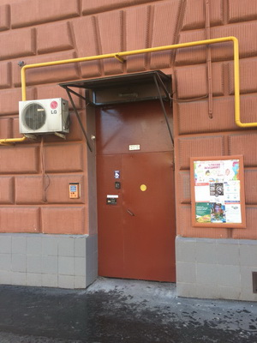
В Жилищную инспекцию по Восточному административному округу на рассмотрение поступило обращение жителя дома 74/2 по шоссе Энтузиастов (района Перово, управляющая организация ООО «УК ЮНИ-ДОМ») по вопросу отсутствия козырька над входом в подъезд 8.
По информации заявителя, козырек (облегченный, металлический) был демонтирован управляющей организацией более месяца назад для ремонта, никаких дальнейших действий со стороны управляющей организации не предпринималось.
По предписанию Инспекции управляющей организацией ООО «УК ЮНИ-ДОМ» работы по монтажу нового козырька и приведению входной группы подъезда 8 в удовлетворительное состояние проведены.

Адрес страницы: http://sokolniki.mos.ru/utilities-and-landscaping/inform/detail/6996350.html
Управа района Сокольники города Москвы

